# Manual de usuario para aplicación PoliGraph

* Especificación de áreas de trabajo
  + Barra de detalle de Grafo

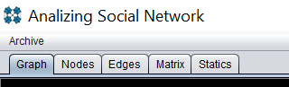

* + Espacio de contexto del grafo

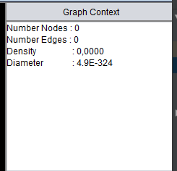

* + Espacio de acciones sobre el grafo (Ejecución de algoritmos)

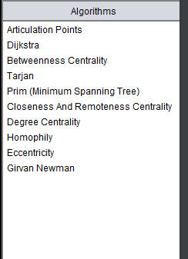

* + Ventana de detalle por nodo

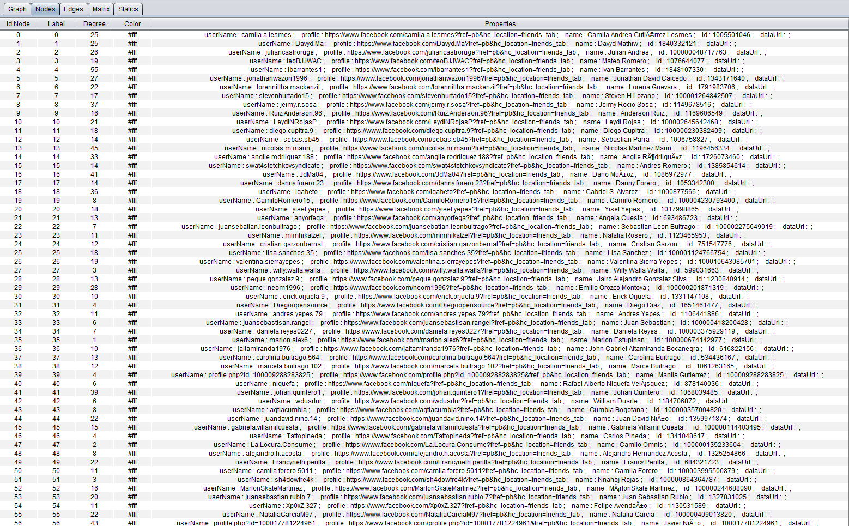

* + Barra de acciones de selección y adición de nodos sobre el grafo

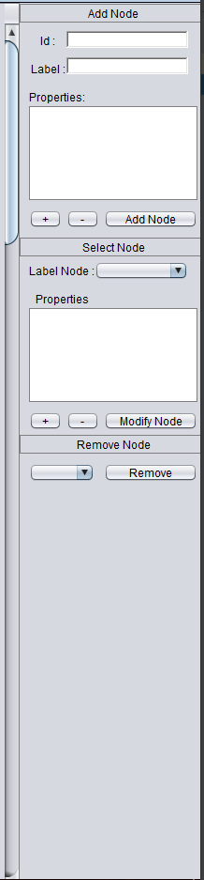

* + Ventana de detalle por adyacencia

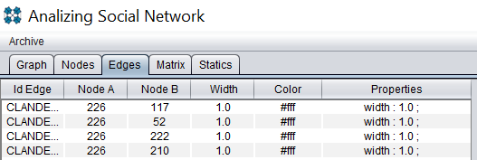

* + Barra de acciones de selección y adición de adyacencias sobre un grafo

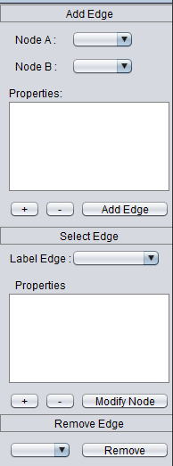

* + Ventana de detalle de grafo en matriz de adyacencias

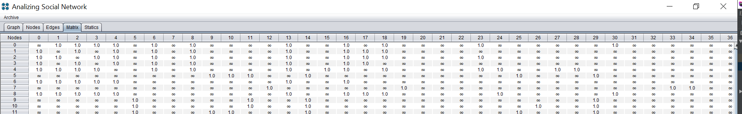

* + Vista de graficas estadísticas acerca de los atributos del grafo

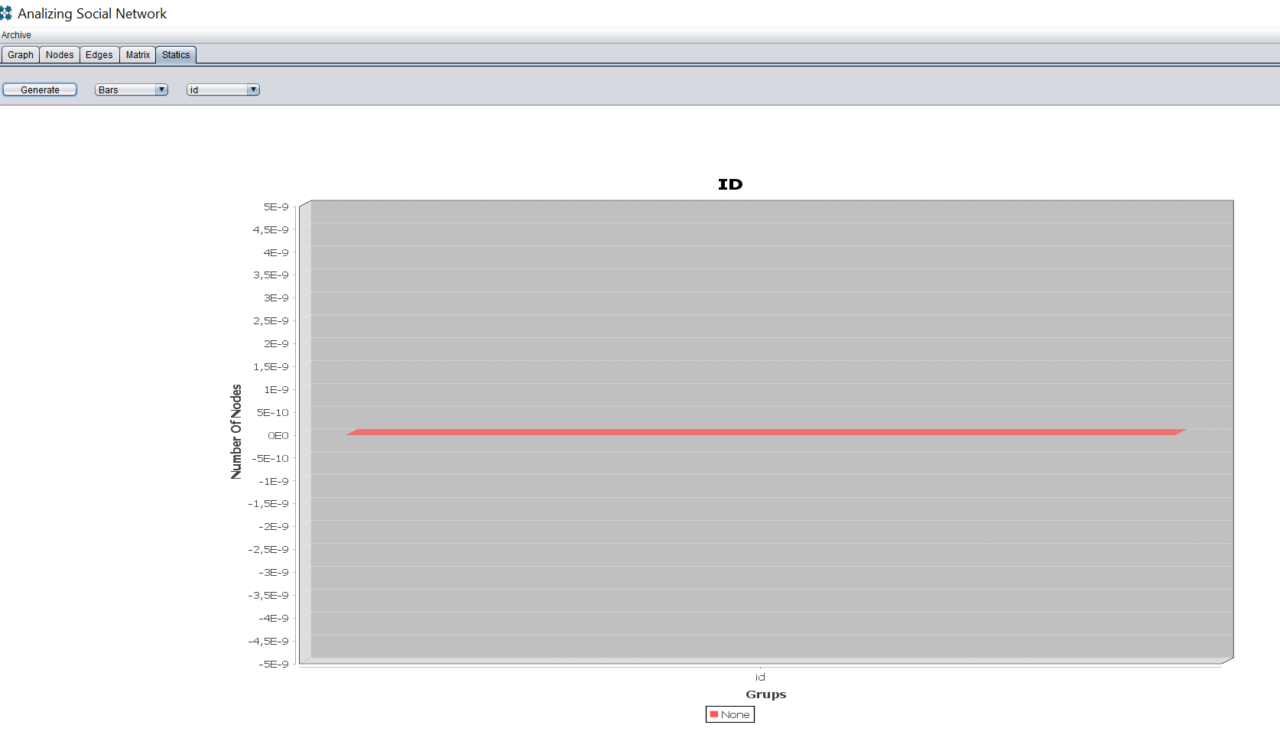

* Funcionalidades Poligraph
  + Importar un grafo en formato json con el siguiente formato

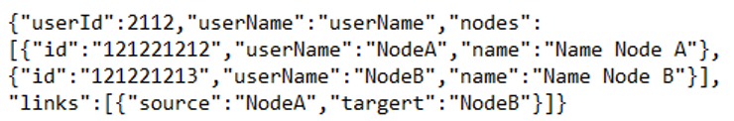

Debe dirigirse al menú de la aplicación y presionar Archive > Import > Json File

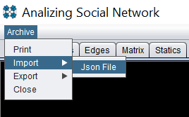

Posterior aparecerá un FileChooser sobre el cual deberás elegir el archivo .json que deseas importar

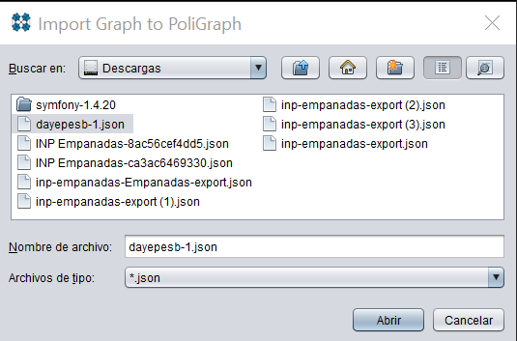

Finalmente presionando “Abrir” en el FileChooser aparecerá en la vista principal el grafo cargado con toda la información necesaria

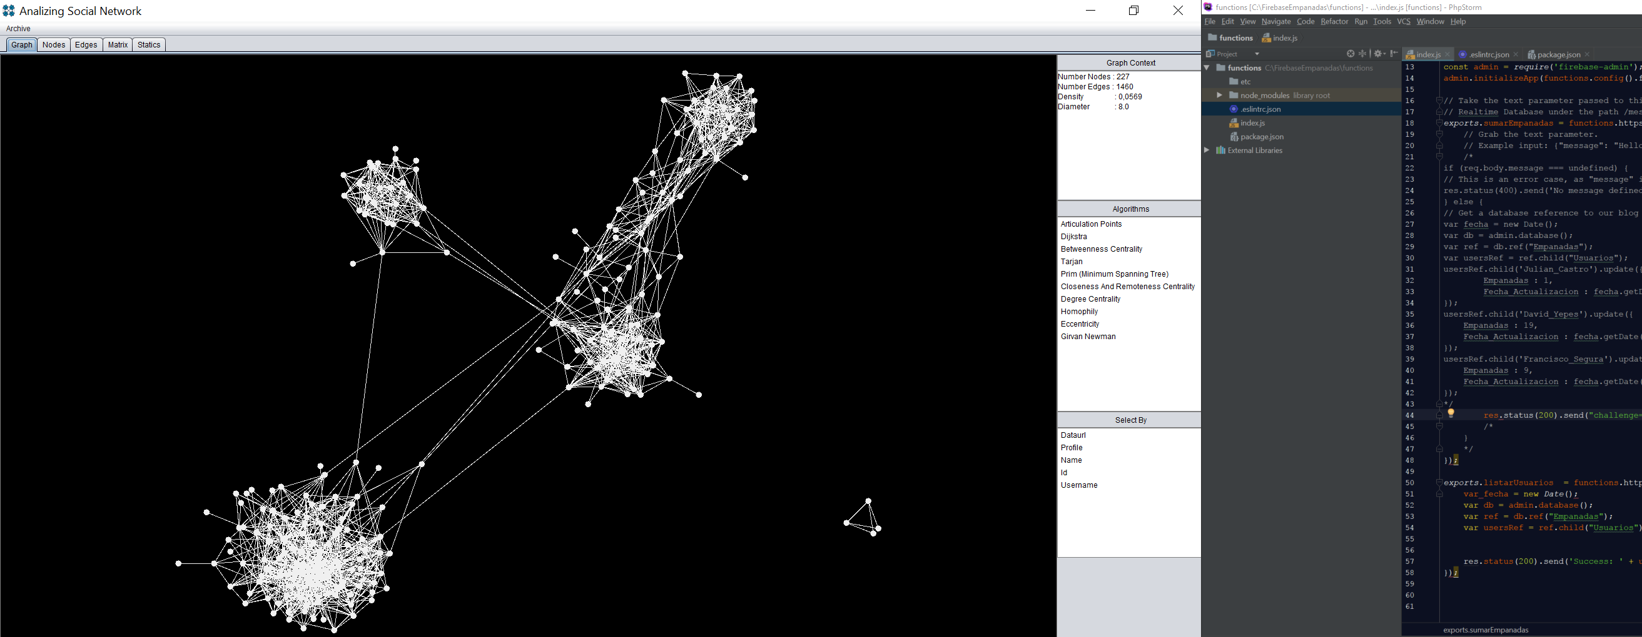

* + Detalle de nodo

Para ver el detalle de un nodo sobre la vista principal del grafo basta con dar doble clik sobre cualquier nodo

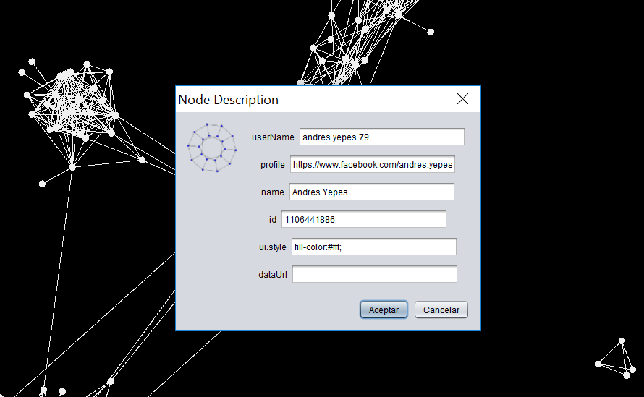

Los campos comprendidos en la descripción del nodo son editables por lo cual cualquier cambio que se realice, el programa lo guardara.

* + Ejecución de un algoritmo

Basta con dirigirse al espacio de acciones sobre el grafo y dar click en cualquier algoritmo que este comprendido en esa lista de acciones.

Por ejemplo, la ejecución de la detección de puntos de articulación sobre un grafo

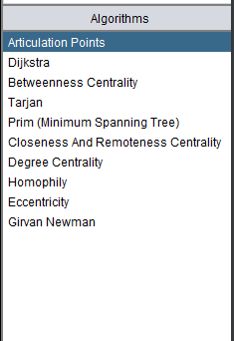

Posterior a esto en la vista principal del grafo y en las vistas de detalle de nodos y adyacencias serán editadas dependiendo el algoritmo ejecutado

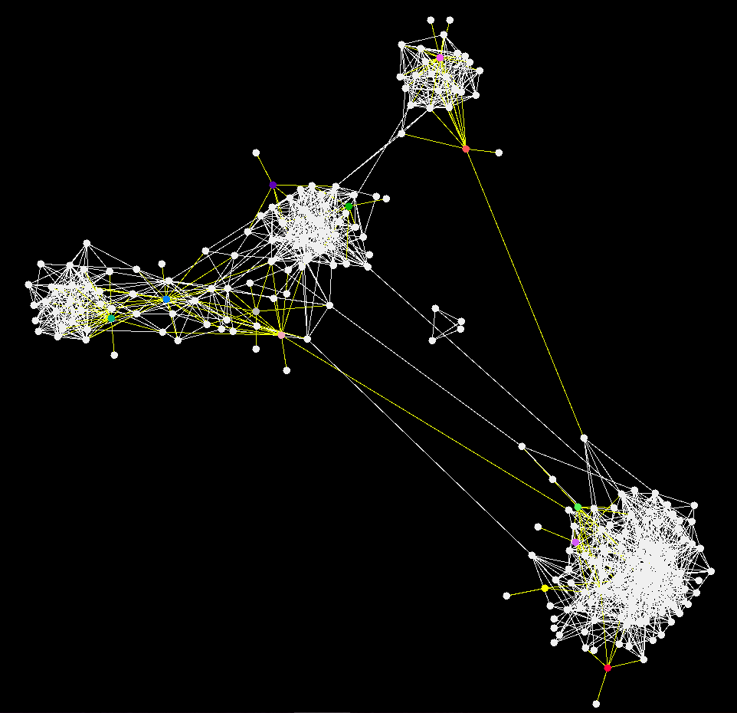

* + Selección de un sub-grafo

Para realizar una selección de un sub-grafo los nodos deben tener características compartidas, es decir, sexo, país etc

Deberás ir al área de selección del grafo ubicada en la parte inferior izquierda de la ventana Graph

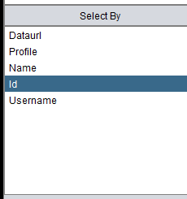

Selecciona alguna característica a la cual quieras realizar la selección a lo que posterior te aparecerá un cuadro de dialogo

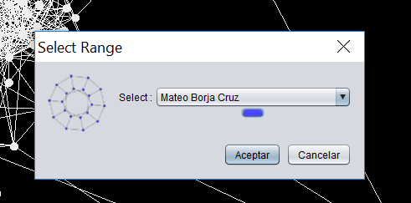

Escoge el criterio de selección y define a tu gusto un color para pintar el sub-grafo resultante, posterior presiona aceptar.

* + Agregar un Nodo

Para agregar un nodo solo deberás ir a la ventana Nodes y en el área de adición de la parte superior derecha ingresar la información necesaria

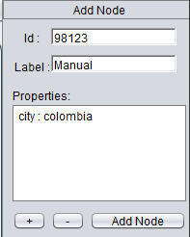

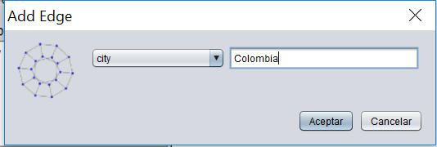

Ingresa un id de identificación del nodo, un label como nombre del nodo y como opción las propiedades que sean necesarias oprimiendo el botón + y finalmente presionando Add Node.

* + Seleccionar un nodo

Para seleccionar un nodo debes dirigirte al área de selección de nodo y en la lista desplegable escogerlo

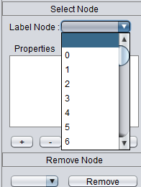

A lo que posterior te aparecerán los datos de ese nodo

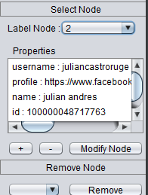

* + Agregar una adyacencia

Para agregar un nodo solo deberás ir a la ventana Edges y en el área de adición de la parte superior derecha ingresar la información necesaria

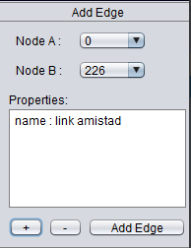

* + Seleccionar una adyacencia

Para seleccionar una adyacencia debes dirigirte al área de selección de adyacencia y en la lista desplegable escogerlo.

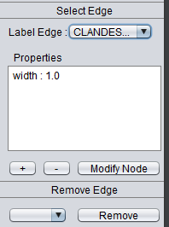

* Como desarrollar con Poligraph

1. Importar proyecto en IDE

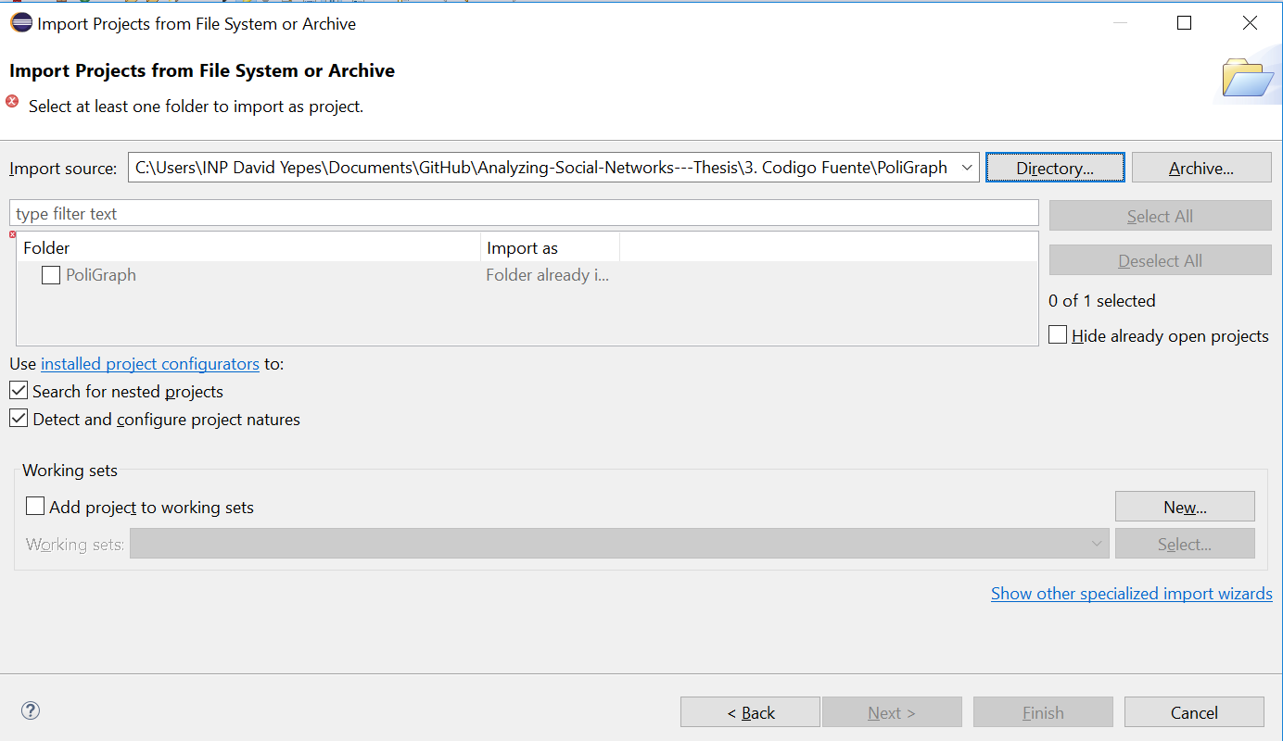

1. Importar librerías necesarias

Dirigirse a la configuración del Build Path del proyecto

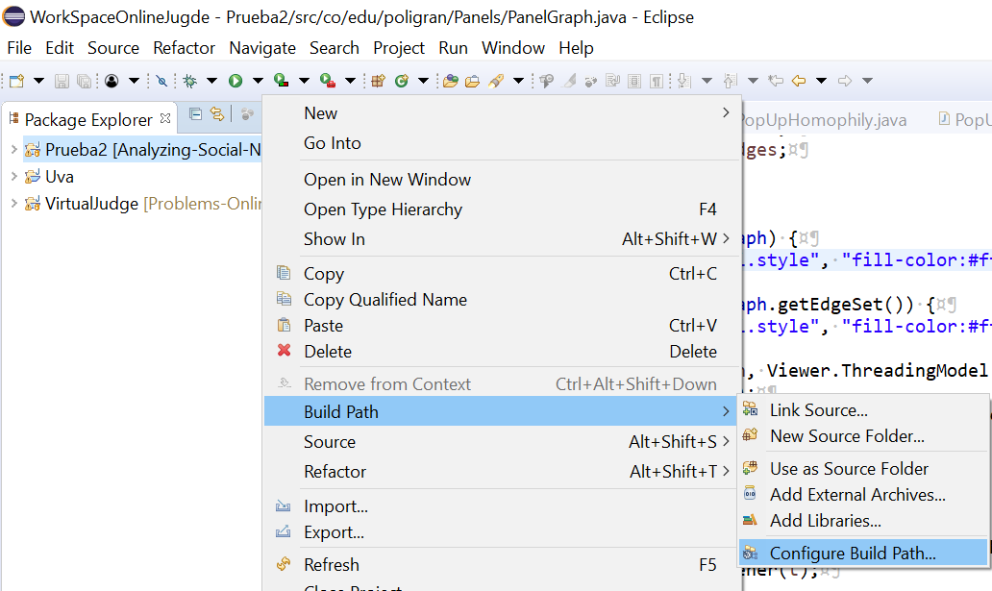

Seleccionar Add External JARS

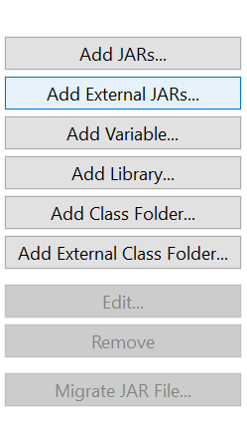

Posterior a esto seleccionamos las librerias necesarias que se encuentran en la carpeta “2. Libraries” que se encuentra dentro de la carpeta del proyecto.

1. Correr el proyecto